KUPNÍ SMLOUVA

**I.**

**Smluvní strany**

# 1. Slezská nemocnice v Opavě, příspěvková organizace

se sídlem: Olomoucká 470/86, Předměstí, PSČ 746 01, Opava

zastoupena: MUDr. Ladislavem Václavcem, MBA, ředitelem

IČ: 47813750

DIČ: CZ47813750

bankovní spojení: Komerční banka, a.s., pobočka Opava

číslo účtu: XXXX

zapsaná v OR vedeném KS v Ostravě, oddíl Pr, vložka 924

dále jen *„kupující“*

**a**

# 2. Multi CZ s.r.o.

# se sídlem: Anenská 1715, 53002 Pardubice

zastoupen: Ing. Jan Vaško, MBA

IČ: 27488837

DIČ: CZ27488837

bankovní spojení: Československá obchodní banka, pobočka Pardubice

číslo účtu: XXXX

zapsána v OR vedeném Krajským soudem v Hradci Králové, oddíl C, vložka 22020

dále jen *„prodávající“*

uzavřely níže uvedeného dne, měsíce a roku tuto kupní smlouvu (dále jen „smlouva“):

**II.**

**Základní ustanovení**

1. Tato smlouva je uzavřena dle § 2079 a násl. zákona č. 89/2012 Sb., občanský zákoník (dále jen „občanský zákoník“); práva a povinnosti stran touto smlouvou neupravená se řídí příslušnými ustanoveními občanského zákoníku a příslušnými ustanoveními zákona č. 250/2000 Sb., o rozpočtových pravidlech územních rozpočtů, ve znění pozdějších předpisů. Na základě tohoto zákona nabývá kupující majetek pro svého zřizovatele, kterým je Moravskoslezský kraj, IČ 70890692, se sídlem 28. října 117, 702 18 Ostrava.
2. Smluvní strany prohlašují, že údaje uvedené v čl. I této smlouvy jsou v souladu s právní skutečností v době uzavření smlouvy. Smluvní strany se zavazují, že změny dotčených údajů oznámí bez prodlení písemně druhé smluvní straně. V případě změny účtu prodávajícího je prodávající povinen rovněž doložit vlastnictví k novému účtu, a to kopií příslušné smlouvy nebo potvrzením peněžního ústavu. Při změně identifikačních údajů smluvních stran včetně změny účtu není nutné uzavírat ke smlouvě dodatek.
3. Smluvní strany prohlašují, že osoby podepisující tuto smlouvu jsou k tomuto úkonu oprávněny.
4. Prodávající prohlašuje, že je odborně způsobilý k zajištění předmětu plnění podle této smlouvy.

**III.**

**Předmět smlouvy**

1. Prodávající se zavazuje dodat kupujícímu zboží - **5 ks transportních vozíků pro rozvoz stravy pro Pavilon N, z toho 4 ks vozíků s kapacitou 30 tabletů** **TTV-E A 3×10 TL A2 RM, S GALERIÍ** a **1 ks vozíku s kapacitou 21 tabletů TTV-E A 3×7 TL A2 RM, S GALERIÍ a 141 ks tabletů Tabletový systém ThermoLine A2,** jejichž specifikace je uvedena v příloze č. 1 této smlouvy (dále také „zboží“ nebo „zařízení“), a převést na kupujícího vlastnické právo ke zboží. Kupující se zavazuje prodávajícímu za poskytnuté plnění zaplatit za podmínek uvedených v této smlouvě kupní cenu dle čl. V této smlouvy.
2. Součástí předmětu plnění je doprava zboží do místa plnění, jeho instalace a seznámení zaměstnanců uživatele s jeho obsluhou tak, aby byli schopni zboží řádně užívat. Seznámení zaměstnanců uživatele s obsluhou zboží je prodávající povinen realizovat v rozsahu uvedeném v čl. VII odst. 2 této smlouvy.
3. Dodávané zboží musí být nové a nepoužívané.
4. Součástí dodávky je uživatelský manuál a dokumentace ke zboží v českém jazyce (tištěná i digitální podoba) a prohlášení o shodě. Prodávající je povinen předat kupujícímu:

* uživatelskou dokumentaci, návod k použití a údržbě v českém jazyce 1 x v tištěné a 1 x v elektronické podobě (na DVD nebo CD ROM ve formátu MS Office verze 2003 nebo vyšší, .pdf, .jpg),
* technickou dokumentaci
* záruční list,

1. Součástí předmětu plnění je také provádění všech zákonem a výrobcem stanovených prohlídek, po dobu záruky.
2. Prodávající prohlašuje, že na zboží neváznou žádné právní vady ve smyslu ustanovení § 2113 občanského zákoníku.

**IV.**

**Doba a místo plnění**

1. Prodávající je povinen dodat kupujícímu zboží do místa plnění, tj. Sdružené zdravotnické zařízení Krnov, příspěvková organizace, I.P Pavlova 552/9, Pod Bezručovým vrchem, 749 01, Krnov,   
   IČ: 00844641, **maximálně do 6 týdnů ode dne podpisu smlouvy.**
2. Prodávající bude informovat kupujícího o přesném termínu dodávky zboží, a to nejpozději 48 hodin před realizací dodávky. Kontaktní osoba Lumír Válek, vedoucí stravovacího provozu SZZ Krnov, tel.: XXXX

**V.**

**Kupní cena**

1. Kupní cena je stanovena dohodou smluvních stran, její rozklad je Přílohou č. 3 této smlouvy a činí celkem

|  |  |
| --- | --- |
| **Cena bez DPH (v Kč)** | **1 218 711 Kč** |
| **DPH (v Kč)** | 255 929,31 Kč |
| **DPH (v %)** | 21 % |
| **Cena včetně DPH (v Kč)** | **1 474 640,31 Kč** |

1. Kupní cena je stanovena jako nejvýše přípustná a jsou v ní zahrnuty veškeré náklady prodávajícího spojené s plněním předmětu této smlouvy včetně nákladů na dopravu zboží   
   do místa plnění dle čl. IV odst. 1 této smlouvy, prohlídky dle čl. III odst. 5 této smlouvy, veškeré poplatky, instalaci zboží a seznámení zaměstnanců uživatele s obsluhou.
2. Prodávající odpovídá za to, že sazba daně z přidané hodnoty bude stanovena v souladu s platnými právními předpisy. V případě, že dojde ke změně zákonné sazby DPH, je prodávající ke kupní ceně bez DPH povinen účtovat DPH v platné výši. Smluvní strany se dohodly, že v případě změny kupní ceny v důsledku změny sazby DPH není nutno ke smlouvě uzavírat dodatek.

**VI.**

**Platební podmínky**

1. Kupní cena bude prodávajícímu uhrazena jednorázově po dodání zboží kupujícímu. Právo fakturovat dohodnutou cenu má prodávající po protokolárním předání zboží kupujícímu, provedení jeho instalace a uvedení do trvalého provozu a seznámení zaměstnanců uživatele s obsluhou.
2. Splatnost faktury činí **60 dnů** ode dne jejího doručení kupujícímu. Stejná lhůta splatnosti platí i při placení jiných plateb (smluvních pokut, úroků z prodlení, náhrady škody apod.). Doručení faktury se provede osobně oproti podpisu zmocněné osoby kupujícího nebo doručenkou prostřednictvím provozovatele poštovních služeb.
3. Povinnost zaplatit kupní cenu je splněna dnem odepsání příslušné částky z účtu kupujícího.
4. Faktura prodávajícího musí obsahovat pouze správné údaje a musí splňovat náležitosti daňového dokladu dle § 28 zákona č. 235/2004 Sb., o dani z přidané hodnoty, ve znění pozdějších předpisů, a náležitosti stanovené § 435 občanského zákoníku.
5. Faktura bude dále obsahovat údaj o související veřejné zakázce:

Číslo spisu veřejné zakázky: **SNO/Otr/2018/07/5 ks vozíků, vč. tabletů-Pavilon N**

1. V případě, že faktura nebude obsahovat stanovené náležitosti, je kupující oprávněn fakturu prodávajícímu vrátit k provedení opravy s vyznačením důvodu vrácení; lhůta splatnosti faktury přestává běžet jejím odesláním zpět prodávajícímu. Nová lhůta splatnosti běží ode dne doručení nové faktury kupujícímu.

**vII.**

**Dodání předmětu smlouvy**

1. Předmět smlouvy je dodán jeho protokolárním předáním v místě plnění ze strany prodávajícího a převzetím osobami pověřenými jeho převzetím ze strany kupujícího. Při předání předmětu této smlouvy je prodávající povinen předat kupujícímu doklady dle čl. III odst. 4 této smlouvy. Protokolární převzetí předmětu plnění bude provedeno až po dodání zboží, jeho instalaci a seznámení zaměstnanců uživatele s jeho obsluhou.
2. Seznámení zaměstnanců uživatele s obsluhou přístrojů bude realizováno v prostorách poskytnutých uživatelem v délce nutné pro správné pochopení funkcí přístrojů.
3. Vlastnické právo ke zboží a nebezpečí škody na něm přechází na kupujícího okamžikem jeho předání a převzetí dle odst. 1 této smlouvy.

**VIII.**

**Záruka za jakost, záruční a pozáruční servis**

1. Prodávající poskytuje na zboží záruku v délce **24** měsíců, plynoucí od data jeho protokolárního převzetí ze strany kupujícího (po instalaci a uvedení do provozu). Prodávající bude kupujícímu po dobu uvedenou v prvé větě tohoto odstavce bezplatně poskytovat záruční servis v rozsahu, uvedeném v tomto článku smlouvy.
2. Záruční servis podle této smlouvy zahrnuje:
3. preventivní servisní prohlídky dle doporučení výrobce,

opravy poruch a závad zařízení, tj. uvedení zařízení do stavu plné využitelnosti jeho technických parametrů.

1. V rámci záručního servisu bude prodávající pravidelně provádět bezplatně profylaktickou prohlídku a ze zákona potřebné revize nutné pro provoz zařízení a jejich údržbu (dále též „servisní kontrola“) dle doporučení výrobce, tak aby byla po celou dobu záruky zajištěna plná funkčnost zařízení. Servisní kontrola dle tohoto odstavce zahrnuje servisní úkony, zejména technickou a materiální podporu, práci a cestu technika, servisní prohlídky apod.

**Odstraňování vad:**

1. Veškeré vady je kupující povinen uplatnit u prodávajícího bez zbytečného odkladu poté, kdy vadu zjistil, a to formou písemného oznámení (popř. faxem nebo e-mailem) obsahujícího co nejpodrobnější specifikaci zjištěné vady (dále též „reklamace“). Kupující bude vady zboží oznamovat na:

* e-mail: [servis@multi.cz](mailto:servis@multi.cz)
* adresu: Anenská 1715, 53002 Pardubice

Jakmile kupující odešle toto oznámení, bude se mít za to, že požaduje bezplatné odstranění vady, neuvede-li v oznámení jinak.

1. K uplatňování vad je oprávněn kromě kupujícího také uživatel. Každé takovéto nahlášení vady uživatelem se považuje za řádné uplatnění vady kupujícím ve smyslu této smlouvy.
2. Prodávající neodpovídá za vady, které byly způsobeny nesprávným užíváním uživatele nebo třetí osobou.
3. Prodávající vždy musí kupujícímu písemně sdělit, v jakém termínu nastoupí k odstranění vad(y), s tím, že tento termín nesmí být delší než 1 kalendářní den ode dne nahlášení reklamace. Nestanoví-li prodávající termín nástupu k opravě, platí termín 1 kalendářní den ode dne nahlášení reklamace. Nastoupit k odstranění vady v těchto termínech je prodávající povinen bez ohledu na to, zda reklamaci uznává či neuznává.
4. Kupující (uživatel) je povinen umožnit pracovníkům prodávajícího přístup do prostor nezbytných pro odstranění vady.
5. Nenastoupí-li prodávající k odstranění vady do 5 kalendářních dnů od obdržení reklamace, považují to obě strany za podstatné porušení smlouvy a kupující (uživatel) může odstranění vady zajistit u jiné odborné osoby na náklady prodávajícího.
6. Odstranění vady, popř. výměna vadného zařízení, bude provedena servisním technikem prodávajícího pokud možno ihned při první návštěvě, maximálně však do 3 kalendářních dnů od nahlášení vady, nedohodnou-li se smluvní strany písemně jinak.
7. Pokud je uplatnění vady oprávněné, má kupující právo na opravu vadného zařízení.   
   Ve výjimečném případě, kdy si oprava vyžádá delší dobu než 2 kalendářní dny, je prodávající povinen poskytnout kupujícímu bezodkladně, nejpozději však do 2 kalendářních dnů od nahlášení vady, zdarma náhradní zařízení nebo jeho část o stejných nebo vyšších technických parametrech, a to až do doby předání opraveného zařízení nebo jeho části.
8. Pokud vadnou část zařízení nebo zařízení není možno opravit, má kupující právo na výměnu vadného zařízení nebo jeho vadné části stejných či vyšších parametrů (včetně bezplatného zajištění konfigurace, je-li to u daného zařízení třeba), případně právo od smlouvy v dané části odstoupit. Nebude-li vada odstraněna do 14 kalendářních dnů od jejího oznámení, považuje se za neodstranitelnou a v téže lhůtě je prodávající povinen vadný zařízení nebo jeho část vyměnit. Pokud dojde k výměně zařízení nebo jeho části, počíná na tento zařízení nebo jeho část běžet dnem výměny záruční doba v délce dle odst. 1 tohoto článku.

Pokud dojde v průběhu záruční doby k výměně některého dílu zařízení nebo jeho součásti, je kupující povinen prodávajícímu vydat vadnou součást, která byla vyměněna za účelem uplatnění reklamačních nároků prodávajícího vůči výrobci vadného dílu.

1. Pokud se na zařízení vyskytne třikrát během záruční doby stejná vada, je prodávající povinen dodat kupujícímu zařízení nový, a to v konfiguraci minimálně stejné jako vadný zařízení. Na tento nový zařízení bude poskytnuta nová záruka v délce uvedené v odst. 1 tohoto článku.
2. O odstranění reklamované vady sepíše prodávající protokol, ve kterém potvrdí odstranění vady nebo uvede důvody, pro které kupující odmítá opravu převzít. Protokol bude obsahovat zejména:
   1. označení zařízení,
   2. označení kupujícího resp. uživatele a prodávajícího,
   3. číslo této smlouvy a datum jejího uzavření,
   4. datum zahájení a dokončení prací,
   5. prohlášení kupujícího, že došlo k odstranění vady nebo že vyměněný zařízení či vyměněná část zařízení přejímá (resp. nepřejímá, v tomto případě budou uvedeny důvody nepřevzetí),
   6. datum a místo sepsání protokolu,
   7. jména a podpisy zástupců kupujícího resp. uživatele a prodávajícího,
   8. uvedení důvodu reklamace a specifikaci vyměněné části zařízení nebo jeho celku.
3. Neshodnou-li se smluvní strany v otázce uznatelnosti reklamace, nese náklady na odstranění reklamované vady v těchto sporných případech prodávající až do případného rozhodnutí soudu. Prokáže-li se, že kupující reklamoval neoprávněně, je kupující povinen uhradit prodávajícímu veškeré jemu v souvislosti s odstraněním vady vzniklé náklady.
4. Prodávající je povinen uhradit kupujícímu škodu, která mu vznikla vadným plněním, a to v plné výši. Prodávající rovněž kupujícímu uhradí náklady vzniklé při uplatňování práv z odpovědnosti za vady.
5. V případě výskytu 4 různých závad soutěženého systému požaduje zadavatel dodávku nového systému dle platných ustanovení občanského zákoníku, zákon č. 89/2012 Sb., v tomto případě běží nová záruka dle čl. VIII odst. 1.

**Pozáruční servis**

1. Prodávající poskytne kupujícímu (v případě jeho požadavku) pozáruční servis na zboží s těmito podmínkami:
2. dopravné v rámci pozáručního servisu nebude účtováno
3. servisní práce budou účtovány ve výši XXXKč/ 1 hod + platná DPH.

**IX.**

**Zvláštní ujednání**

* 1. Prodávající není oprávněn postoupit anebo převést jakákoliv svá práva anebo pohledávky vyplývající z této smlouvy anebo se smlouvou související na třetí osobu bez předchozího písemného souhlasu kupujícího, a to ani částečně.

**X.**

**Sankce**

1. Pokud prodávající nedodá kupujícímu zboží ve stanovené lhůtě, je povinen zaplatit kupujícímu smluvní pokutu ve výši 1 000,- Kč za každý započatý den prodlení.
2. Pokud prodávající neodstraní vadu zboží ve stanovené lhůtě, je povinen zaplatit kupujícímu smluvní pokutu ve výši 500,- Kč, a to za každý započatý den prodlení.
3. Smluvní pokuty se nezapočítávají na náhradu případně vzniklé škody, kterou lze vymáhat samostatně vedle smluvní pokuty, a to v plné výši.

V případě prodlení kupujícího s úhradou kupní ceny je prodávající oprávněn požadovat   
na kupujícím úrok z prodlení z dlužné částky ve výši stanovené občanskoprávními předpisy.

**XI.**

Registr smluv, - doložka

1. V souvislosti s aplikací zákona č. 340/2015 Sb., o zvláštních podmínkách účinnosti některých smluv, uveřejňování těchto smluv a o registru smluv (zákon o registru smluv), ve znění pozdějších předpisů, dále jen „zákon o registru smluv“, a za předpokladu, že podle zákona o registru smluv bude povinné tuto smlouvu podle uvedeného zákona publikovat, se strany dohodly následujícím způsobem:
   * Strany pokládají informace obsažené v této smlouvě za obchodní tajemství každé jednotlivé strany, a to nejméně v rozsahu: definice služeb, ceny služeb;
   * Strany souhlasí, že v souladu s ustanovením § 5 odst. 2 zákona o registru smluv zašle správci registru smluv elektronický obraz této Smlouvy a metadata vyžadovaná zákonem o registru smluv žadatel, kterým je kupující to až poté, co v elektronickém obrazu této smlouvy znečitelní data výše uvedená v souladu s ustanovením § 5 odst. 8 a příslušná metadata označí jako metadata vyloučená z uveřejnění podle ustanovení § 5 odst. 5 a 6 zákona o registru smluv.
   * Žadatel splní povinnost výše uvedenou ve lhůtě 14 dní od uzavření smlouvy a neprodleně předá druhé straně potvrzení správce registru podle §5 odst. 4 zákona o registru smluv,
   * V případě nesplnění výše uvedené povinnosti ve stanovených lhůtách je oprávněna předat elektronický obraz smlouvy a metadata po znečitelnění a označení metadat jako vyloučených z uveřejnění druhá strana tak, aby smlouva byla poskytnuta správci registru smluv ve lhůtě uvedené v § 5 odst. 2 zákona o registru smluv.
   * Strany souhlasí, že prodávající je oprávněn publikovat v registru smluv, stejně jako zpřístupnit podle zákona č. 106/1999 Sb., o svobodném přístupu k informacím, ve znění pozdějších předpisů, a pouze v případě, že bude předchozí postup považován pravomocným rozhodnutím příslušného soudu za nedostatečný.
2. Prodávající je povinen předat kupujícímu, jím podepsanou tuto smlouvu, včetně všech příloh ve formě elektronického obrazu textového obsahu smlouvy v otevřeném a strojově čitelném formátu a to bez zbytečného odkladu.
3. V případě, že kterákoliv strana poruší jakoukoliv povinnost uloženou v tomto článku XVII, je druhá strana oprávněna vypovědět tuto smlouvu a uhradit veškeré škody, které vzniknou druhé smluvní straně v důsledku nepublikování této smlouvy v registru smluv.

**XII.**

**Zánik smlouvy**

1. Tato smlouva zaniká:

1. písemnou dohodou smluvních stran,
2. jednostranným odstoupením od smlouvy pro její podstatné porušení druhou smluvní stranou, s tím, že podstatným porušením smlouvy se rozumí zejména
   * nedodání předmětu plnění ve stanovené době plnění,
   * pokud má předmět plnění vady, které jej činí neupotřebitelným nebo nemá vlastnosti, které si kupující vymínil nebo o kterých ho prodávající ujistil,
   * nedodržení smluvních ujednání o záruce za jakost,
   * neuhrazení kupní ceny kupujícím po druhé výzvě prodávajícího k uhrazení dlužné částky, přičemž druhá výzva nesmí následovat dříve než 30 dnů po doručení první výzvy.

2. Pro účely této smlouvy se pod pojmem „bez zbytečného odkladu“ uvedeným v § 2002 občanského zákoníku rozumí „nejpozději do 30-ti dnů“.

**XIII.**

**Závěrečná ustanovení**

1. Tato smlouva nabývá platnosti dnem jejího podpisu oběma smluvními stranami a účinnosti dnem nabytí účinnosti smlouvy.
2. Změnit nebo doplnit smlouvu mohou smluvní strany pouze formou písemných dodatků, které budou vzestupně číslovány, výslovně prohlášeny za dodatek této smlouvy a podepsány oprávněnými zástupci smluvních stran.
3. Smluvní strany shodně prohlašují, že si smlouvu před jejím podpisem přečetly a že byla uzavřena po vzájemném projednání podle jejich pravé a svobodné vůle určitě, vážně a srozumitelně, nikoliv v tísni nebo za nápadně nevýhodných podmínek, a že se dohodly o celém jejím obsahu, což stvrzují svými podpisy.
4. Tato smlouva je vyhotovena v 2 stejnopisech, z nichž po podpisu kupující obdrží 1 vyhotovení a prodávající 1 vyhotovení.
5. Součástí smlouvy jsou:

Příloha č. 1: Specifikace zboží

Příloha č. 2: Seznam firem oprávněných provádět pozáruční servis

Příloha č. 3: Cenová kalkulace

V Opavě dne …………………………….. V Pardubicích dne ……………………

……………………………………………… …………………………………………………..

Za kupujícího Za prodávajícího

MUDr. Ladislav Václavec, MBA Ing. Jan Vaško, MBA

ředitel Jednatel

**Příloha č. 1 Specifikace zboží**

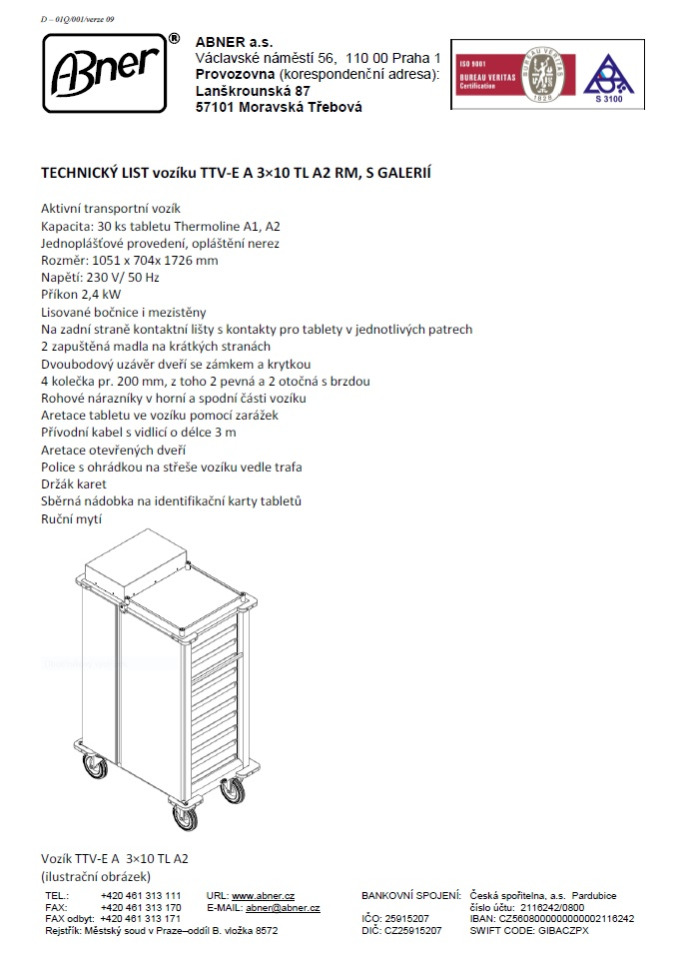

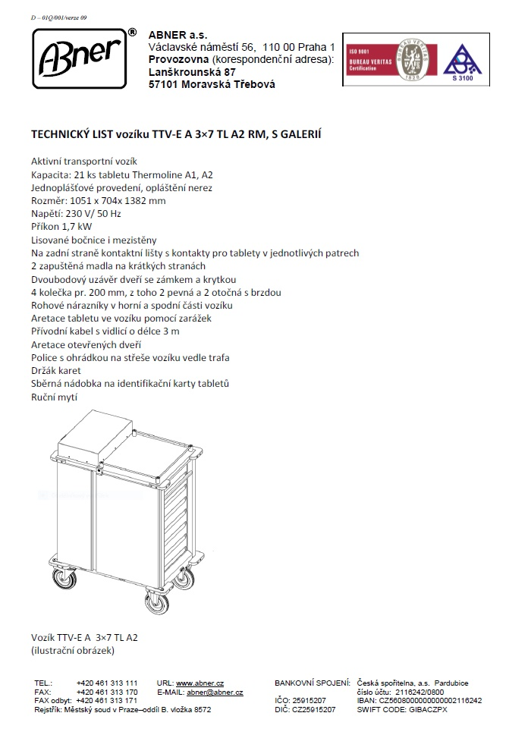

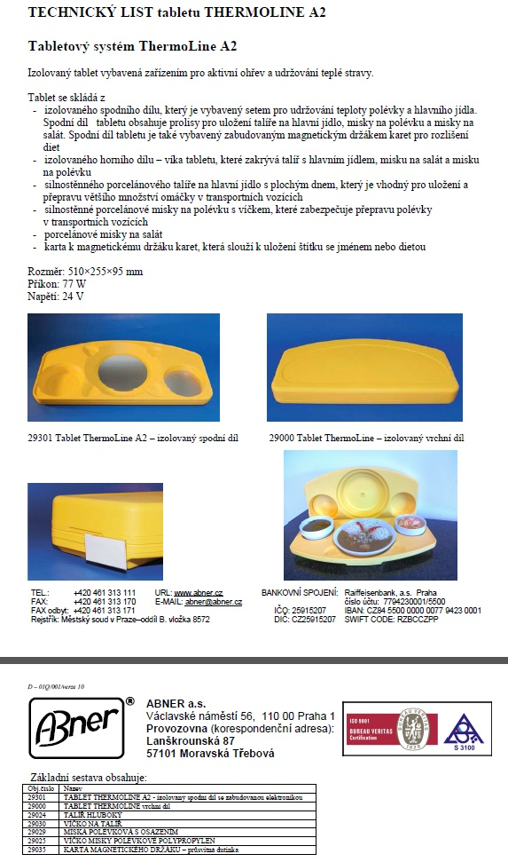

**Příloha č. 2 Seznam firem oprávněných provádět pozáruční servis**

*Multi-Invent s.r.o., Anenská 1715, 53002 Pardubice*

**Příloha č. 3 Cenová kalkulace**

|  |  |  |  |  |  |  |  |
| --- | --- | --- | --- | --- | --- | --- | --- |
|  | cena v Kč bez DPH/1ks | DPH  v % | DPH  v Kč | cena v Kč vč. DPH/1ks | počet ks | cena všech ks  v Kč bez DPH | cena všech ks  v Kč vč. DPH |
| Aktivní transportní vozík s galerií, 3x10 pozic |  |  |  |  |  |  |  |
| Aktivní transportní vozík s galerií, 3x7 pozic |  |  |  |  |  |  |  |
| Aktivní pacientský tablet s ohřevem |  |  |  |  |  |  |  |
| **CELKEM** |  |  |  |  |  | **1218711** | **1474640,31** |